Положение об организации безопасных
перевозок МБОУ «Мамолаевская СОШ»

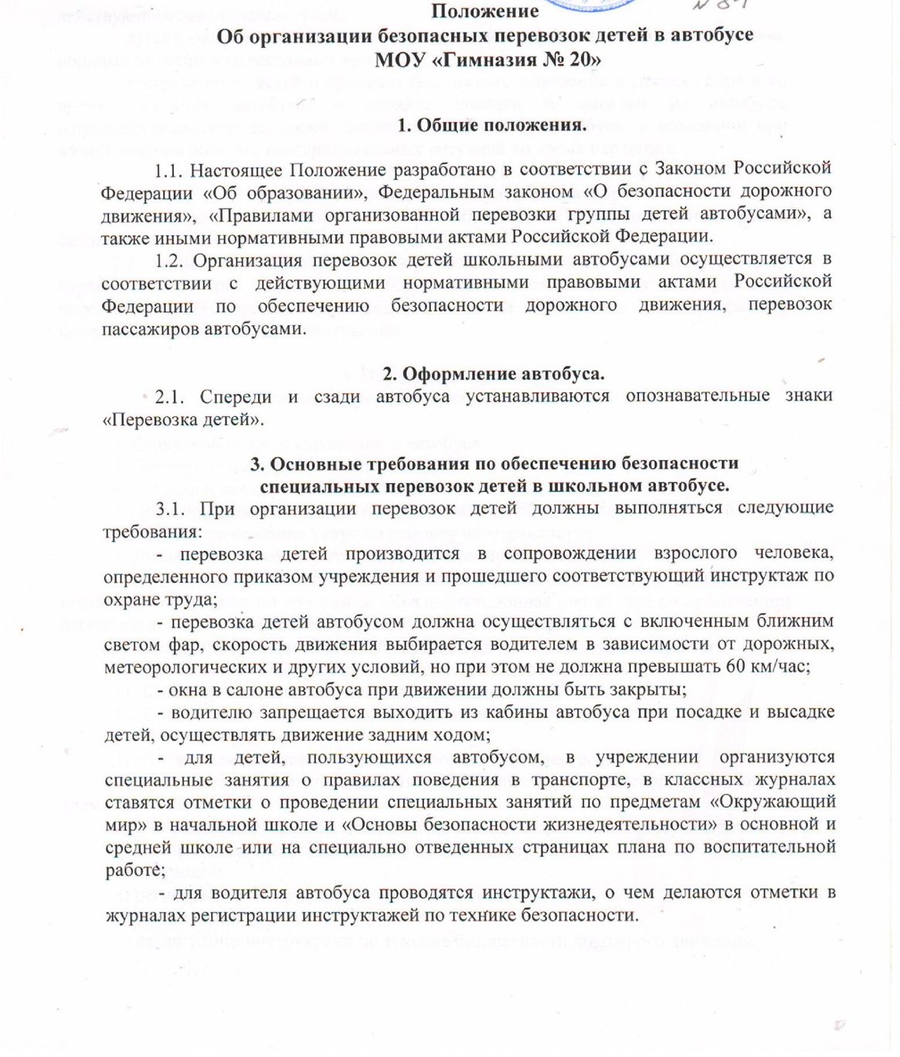

4.Условия эксплуатации и обслуживания автобуса.
4.2. Организация-заявитель:
- обеспечивает сопровождение детей взрослыми лицами;
- разрабатывает и согласовывает с заинтересованными службами паспорт маршрута школьного автобуса, передает его в ГИБДД;
- обеспечивает перевозку детей и эксплуатацию автобуса в соответствии с действующим законодательством;
- организовывает контроль за соблюдением графика и маршрута движения, нормами вместимости школьных автобусов;
- инструктирует детей о правилах безопасного поведения в местах сбора и во время ожидания автобуса, о порядке посадки и высадки из автобуса, о правилах поведения во время движения и остановки автобуса, о поведении при возникновении опасных или чрезвычайных ситуаций во время перевозок.

5. Обслуживание и эксплуатация автобуса
- 1.Учащиеся, воспитанники и сопровождающие их лица пользуются правом бесплатного проезда в автобусе.
5.2. Технический осмотр проводится каждые 6 месяцев, начиная со времени первого техосмотра; техническое обслуживание механизмов, узлов и деталей, определяющих безопасность эксплуатации автобуса, проводится согласно графику проведения технического обслуживания.

- Перечень документов, регламентирующих эксплуатацию автобусов
- Лицензия.
- Страховой полис о страховании автобуса.
- Паспорт транспортного средства.
- Медицинская справка водителя.
- Договор на оказание услуг по медицинскому обслуживанию водителей.
- Договор на оказание услуг по ремонту автотранспорта.
- Договор на оказание услуг по техническому обслуживанию.
- Удостоверение профессиональной компетенции механика или другого лица, прошедшего обучение по программе «Квалификационная подготовка по организации перевозок автомобильным транспортом Российской Федерации».
- Светокопии: диагностической карты и водительского удостоверения.
- Схема школьного маршрута, согласованного с ГИБДД.
- Список учащихся, подлежащих перевозке.
- Список ответственных лиц за безопасность при перевозках.
- Наличие приказов:
а) об утверждении списка учащихся, подлежащих перевозке к школе;
б) о назначении ответственного лица за безопасность дорожного движения во
время движения;
в) о назначении ответственного лица по школе за организацию перевозок:
г) о направлении автотранспорта (текущие) и другие.
- Журналы:
а) регистрации инструктажа на рабочем месте;
б) регистрации вводного инструктажа;
в) регистрации инструктажа по технике безопасности дорожного движения,
г) о поведении в школьном автобусе во время движения;
д) ТО-1 – ежедневный предрейсовый технический осмотр;
е) учета выдачи путевых листов;
ж) регистрации ДТП.
- Графики движения автобуса.
- Схемы опасных участков маршрута.
- Путевые листы.

7. Обязанности сопровождающего.
7.1. Сопровождающий при осуществлении школьных перевозок обязан:
- обеспечить посадку в школьный автобус лиц, включенных в список учащихся, подлежащих перевозке по окончании занятий (организованных мероприятий) в образовательном учреждении;
- производить учет учащихся при посадке и высадке из автобуса;
- не допускать нахождения в салоне автобуса посторонних лиц;
- обеспечивать порядок в салоне автобуса и соблюдение правил поведения при осуществлении школьных перевозок;
7.2. По прибытии школьного автобуса на остановку сопровождающий передает учащихся их родителям (законным представителям) либо, при наличии заявления родителей (законных представителей), разрешает учащимся самостоятельно следовать от остановки школьного автобуса до места жительства.

8. Правила поведения при осуществлении школьных перевозок.
  - В процессе осуществления школьных перевозок сопровождающие должны находиться у дверей автобуса.
  - При движении перевозимые учащиеся не должны покидать своих посадочных мест без разрешения сопровождающего.
  - Лицам, находящимся в автобусе, запрещается курить, использовать ненормативную лексику и употреблять спиртные напитки.
  - Окна в салоне автобуса при движении должны быть закрыты.
  - Водителю запрещается выходить из кабины автобуса при посадке и высадке учащихся, осуществлять движение задним ходом.
  - Запрещается останавливать автобус вне мест, предусмотренных паспортом маршрута, кроме случаев вынужденной или экстренной остановки.

9. Ответственность лиц, организующих и (или) осуществляющих школьные перевозки.

Лица, организующие и (или) осуществляющие школьные перевозки, несут в установленном законодательством Российской Федерации прядке ответственность за жизнь и здоровье учащихся образовательного учреждения, перевозимых автобусом, а также за нарушение их прав и свобод.

